Лабараторная работа 2.

Первоначальная настройка Git.

Владимир Андреевич Баранов

Содержание

# 1 Цель работы

Целью данной лабораторной работы является изучить идеологию и применение средств контроля версий, а также освоить умения по работе с git.

# 2 Задание

Создать базовую конфигурацию для работы с git. Создать ключ SSH. Создать ключ PGP. Настроить подписи git. Зарегистрироваться на Github. Создать локальный каталог для выполнения заданий по предмету

# 3 Выполнение лабораторной работы

1. Задам имя и email владельца репозитория, настрою utf-8 в выводе сообщений git

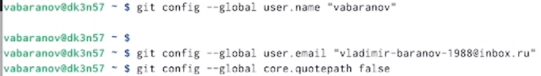

Базовая настройка.

1. Задам имя начальной ветки и параметров

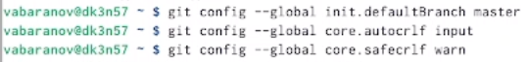

Базовая настройка.

1. Создаю ключ pgp

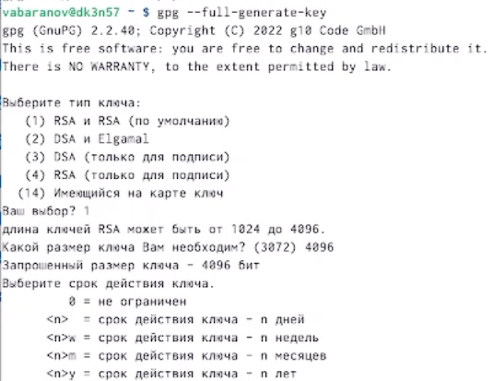 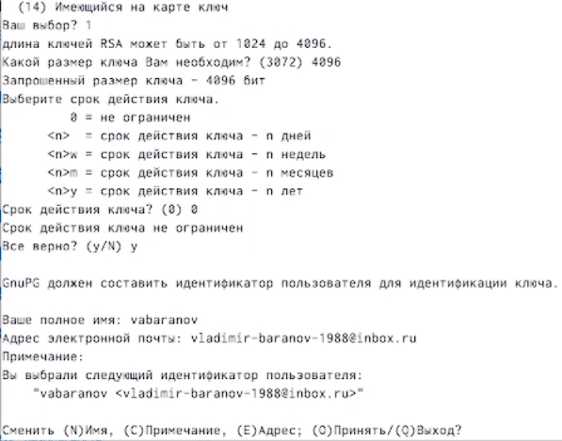

1. Добавляю PGP ключ в GitHub

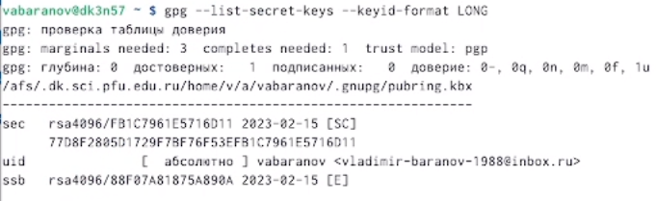 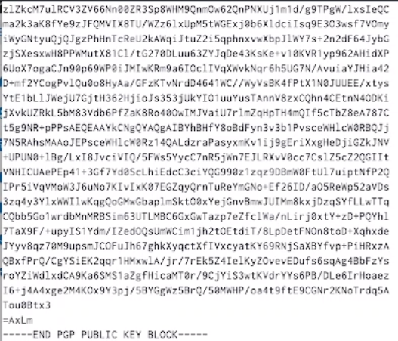 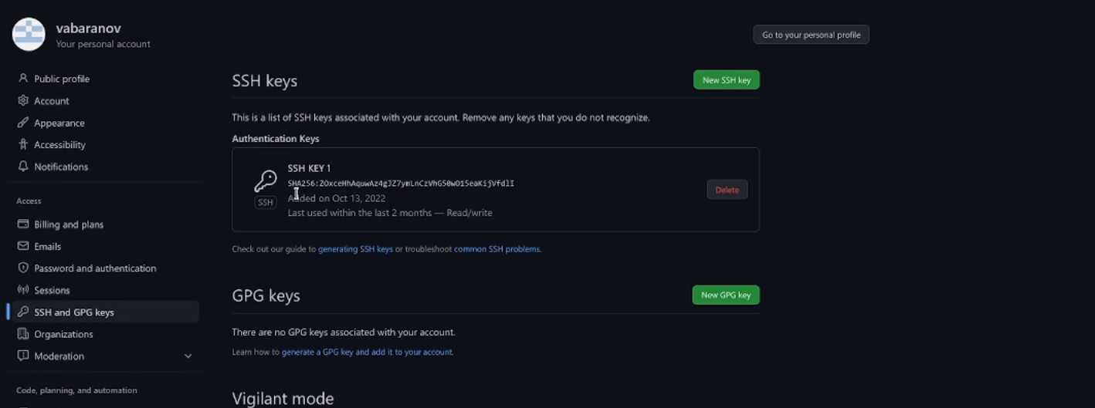

1. Настрою автоматические подписи коммитов git

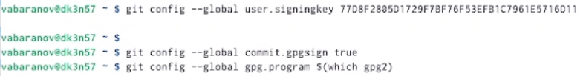

Авторизация.

1. Настрою GitHub

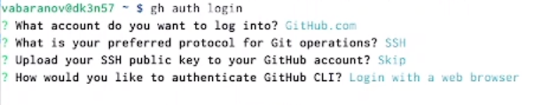 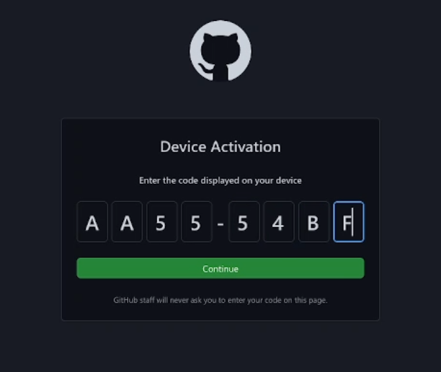 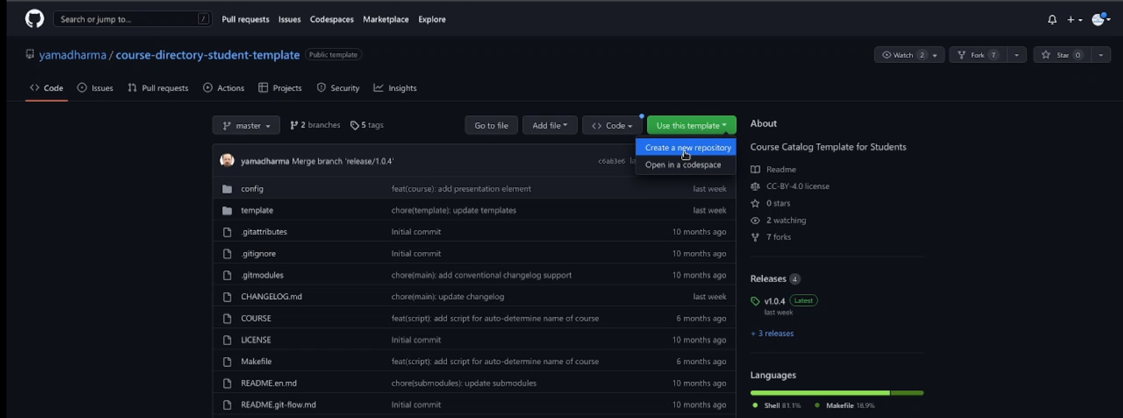

1. Создаю репозиторий курса на основе шаблона

 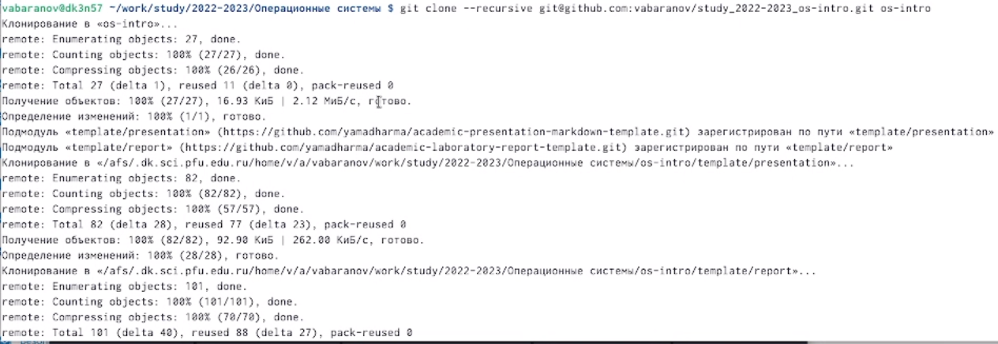

1. Настрою каталог курса

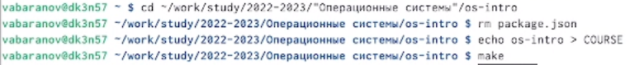 Отправка файлов на сервер. 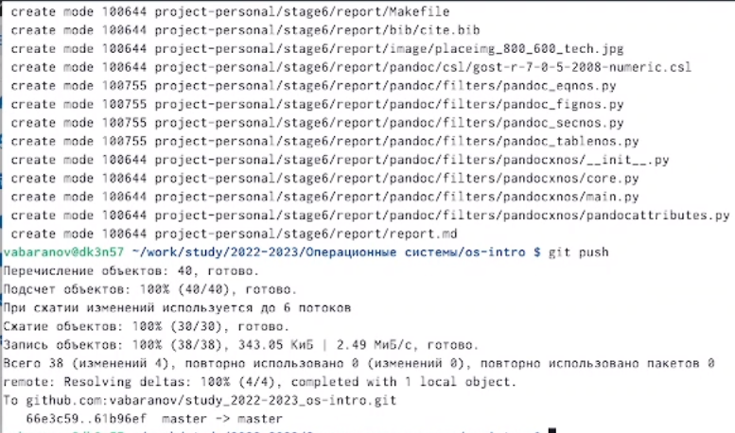

# 4 Выводы

Мы изучили идеологию и применение средсв контроля версий, а также освоили умения по работе с Git.

# 5 Контрольные вопросы

1. Что такое системы контроля версий (VCS) и для решения каких задач они предназначаются?  
  
Ответ: Система, позволяющая работать нескольким людям над одним проектом.  
  
2. Объясните следующие понятия VCS и их отношения: хранилище, commit, история, рабочая копия.  
  
Ответ: хранилище-директория, хранящая конкретный проект; коммит-текущее состояние рабочей копии;истрия-последовательность коммитов;рабочая копия-текщее состояние репозитория, которое находится в состоянии изменения.  
  
3. Что представляют собой и чем отличаются централизованные и децентрализованные VCS? Приведите примеры VCS каждого вида.  
  
Ответ: в централизованнных все пользователи подключены к единому серверу, в децентрализованных пользователи подключены к нескольким владельцам.  
  
4. Опишите действия с VCS при единоличной работе с хранилищем.  
  
Ответ: при единоличной работе с хранилищем все изменения, созданные пользователем, не влияют на общий репозиторий.  
  
5. Опишите порядок работы с общим хранилищем VCS.  
  
Ответ: из общего хранилища можно получить изменения проекта.  
  
6. Каковы основные задачи, решаемые инструментальным средством git?  
  
Ответ: git позволяет нескольким людям работать над одним проектом.  
  
7. Назовите и дайте краткую характеристику командам git.  
  
Ответ: add-добавить файлы в коммит; push-отправить коммит на удаленный репозиторий;pull-импортировать проект с удаленного репозитория.  
  
8. Приведите примеры использования при работе с локальным и удалённым репозиториями.  
  
Ответ:   
9. Что такое и зачем могут быть нужны ветви (branches)?  
  
Ответ: создав новую ветвь, можно, не вредя проекту, работать над конкретной частью проекта.  
  
10. Как и зачем можно игнорировать некоторые файлы при commit?  
  
Ответ: some files may well be user specific.